Meteyer Paul GR A

Dumont Maxime 3ETI

**CPE LYON – 3ETI**

**PROBA : TP 4**

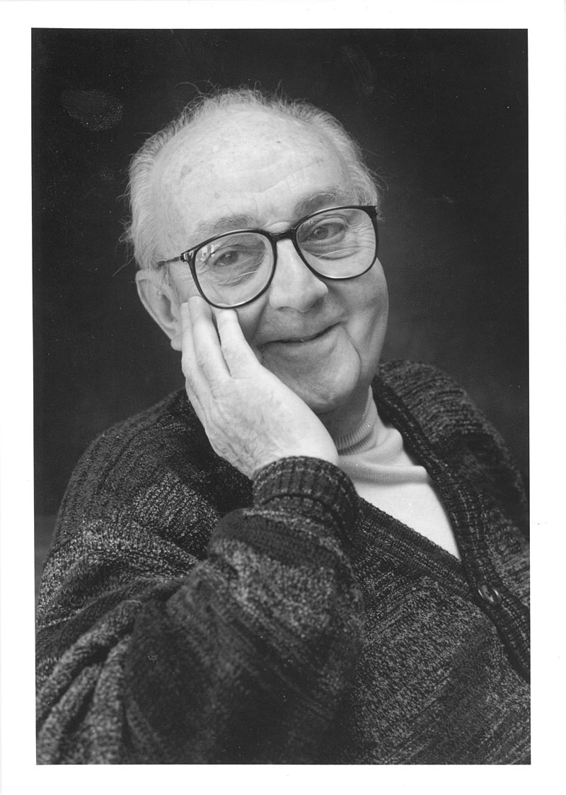

**2017/2018**

**Exercice 1 :**

Dans cet exercice, nous mettons en pratique la méthode d’inversion permettant d’étudier une variable aléatoire à l’aide d’une seconde variable aléatoire correspondant à la fonction de répartition de cette première variable. Pour cela on étudie la densité de probabilité suivante : $f\left(x\right)=\left\{\begin{aligned}\frac{a}{x+4 } -3≤x≤2 \\ 0 sinon\end{aligned}\right.$

Nous vérifierons dans un premier temps pour quelle valeur de a la fonction représente une densité de probabilité, puis nous la comparerons à la simulation faite de la loi.

1. a)

_Pour calculer la valeur de a, nous allons effectuer le calcul suivant sachant que $f$ est une densité de probabilité : $\int_{-∞}^{+∞}{f\left(x\right)dx}=1$

Donc ici on a $\int_{-3}^{2}{\frac{a}{x+4 }dx }$ = a $\int_{-3}^{2}{\frac{1}{x+4 }}dx$ = 1

On obtient donc:

|  |
| --- |
| a = $\frac{1}{ln⁡(6)}$ |

_De plus on obtient la fonction de répartition de f de la manière suivante :

FX(x) = $\int_{-∞}^{x}{f\left(t\right)dt}$

Pour x ∈[-3 ;2], FX() = =

|  |
| --- |
| FX() =a $ln⁡(x+4)$ |

b)

Pour pouvoir comparer la simulation au cas théorique, il faut alors calculer maintenant la fonction inverse de FX.

On obtient alors F-1X() = avec y une valeur issue de la loi Y.

Sachant que Y suit une loi uniforme (d’après le théorème donné dans l’énoncé puisque Y = FX(X)), on simule N fois une loi uniforme et on ajuste ensuite en évaluant X par F-1X(). On dénombre ensuite à l’aide de la fonction hist et on affiche l’histogramme obtenu en superposition de la courbe théorique de $f\left(x\right)$. Le code nécessaire à cette réalisation est le suivant :

|  |
| --- |
| % Exercice 1  clear all; close all;  N=5000; a=1/log(6);  Y=rand(1,N); %Création d'une loi uniforme  X=exp(Y/a)-4; %Création de la fonction de répartition inverse  [h,xout]=hist(X,50); %Création de l'histogramme de la densité correspondant à la loi simulée  pas=xout(2)-xout(1);  S=sum(h)*pas; %sum(h) = N S=> air sous l'integrale  figure(1)  bar(xout,h/S); %Affichage de l'histogramme de la densité correspondant à la loi simulée  hold on;  y=a./(xout+4); %Densité théorique f  plot(xout,y,'r') %Affichage de cette densité théorique  Moyenne_Empirique = mean(X);  EcartType_Empirique=std(X);  text(0,0.45,['Moyenne: ' num2str(Moyenne_Empirique)]);  text(0,0.35,['Ecart type: ' num2str(EcartType_Empirique)]);  legend('Empirique','Theorique');  xlabel('Valeur de X');ylabel('Probabilite');title('Loi de probabilite de X'); |

L’exécution du programme donne alors :

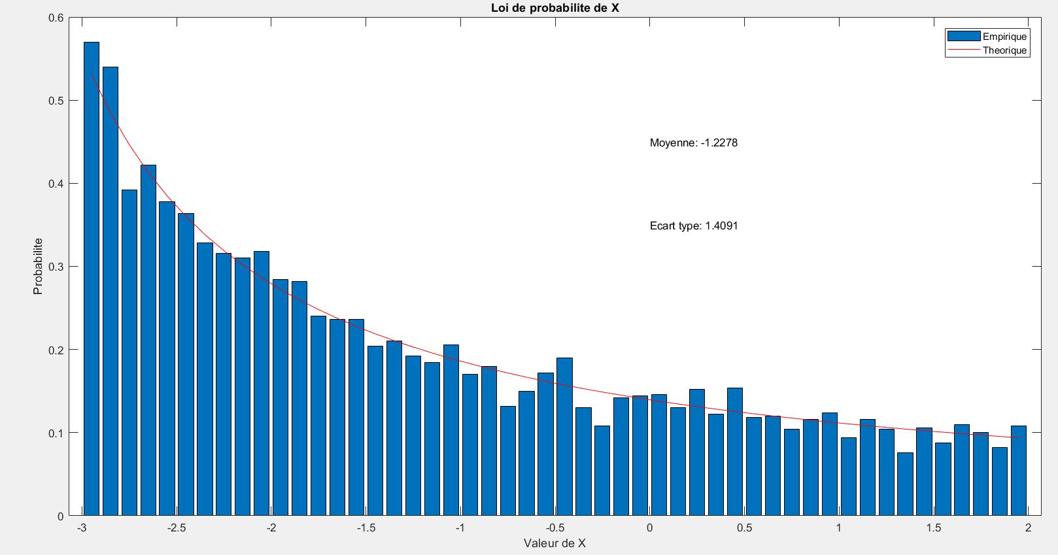

On observe donc que l’histogramme de la densité correspondant à la loi simulée et la courbe représentative de la densité de probabilité théorique se superposent d’autant plus que N (le nombre d’expériences) est élevé, ce qui démontre bien par la pratique le théorème donné.

2)

Pour simuler une loi exponentielle de paramètre λ = 3 on procède une nouvelle fois à une méthode d’inversion. Cette fois ci on obtient alors la fonction de répartition inverse suivante :

|  |
| --- |
| F-1X( = |

On simule encore une loi uniforme N fois et on évalue grâce à la fonction ci-dessus. On dénombre par le biais de la commande hist et on affiche l’histogramme obtenu et la densité de probabilité d’une loi exponentielle : $f\left(x\right)=\left\{\begin{aligned}e^{-} x≤0 \\ 0 sinon\end{aligned}\right.$.

Le code nécessaire à cette réalisation est le suivant :

|  |
| --- |
| %% Question 2  N=5000;lambda=3;  Y=rand(1,N); %Loi uniforme  X=-log(1-Y)/lambda; %Création de la fonction de répartition inverse pour l'exponentielle  [h,xout]=hist(X,50);  pas=xout(2)-xout(1);  S=sum(h)*pas; %sum(h) = N S=> air sous l'integrale  figure(2)  bar(xout,h/S);  hold on;  y=lambda*exp(-lambda.*xout); %Densité théorique d'une exponentielle  plot(xout,y,'r')  Moyenne_Empirique = mean(X);  EcartType_Empirique=std(X);  text(1.5,0.45,['Moyenne: ' num2str(Moyenne_Empirique)]);  text(1.5,0.35,['Ecart type: ' num2str(EcartType_Empirique)]);  legend('Empirique','Theorique');  xlabel('Valeur de X');ylabel('Probabilite');title('Loi de probabilite de X'); |

L’exécution du programme donne alors :

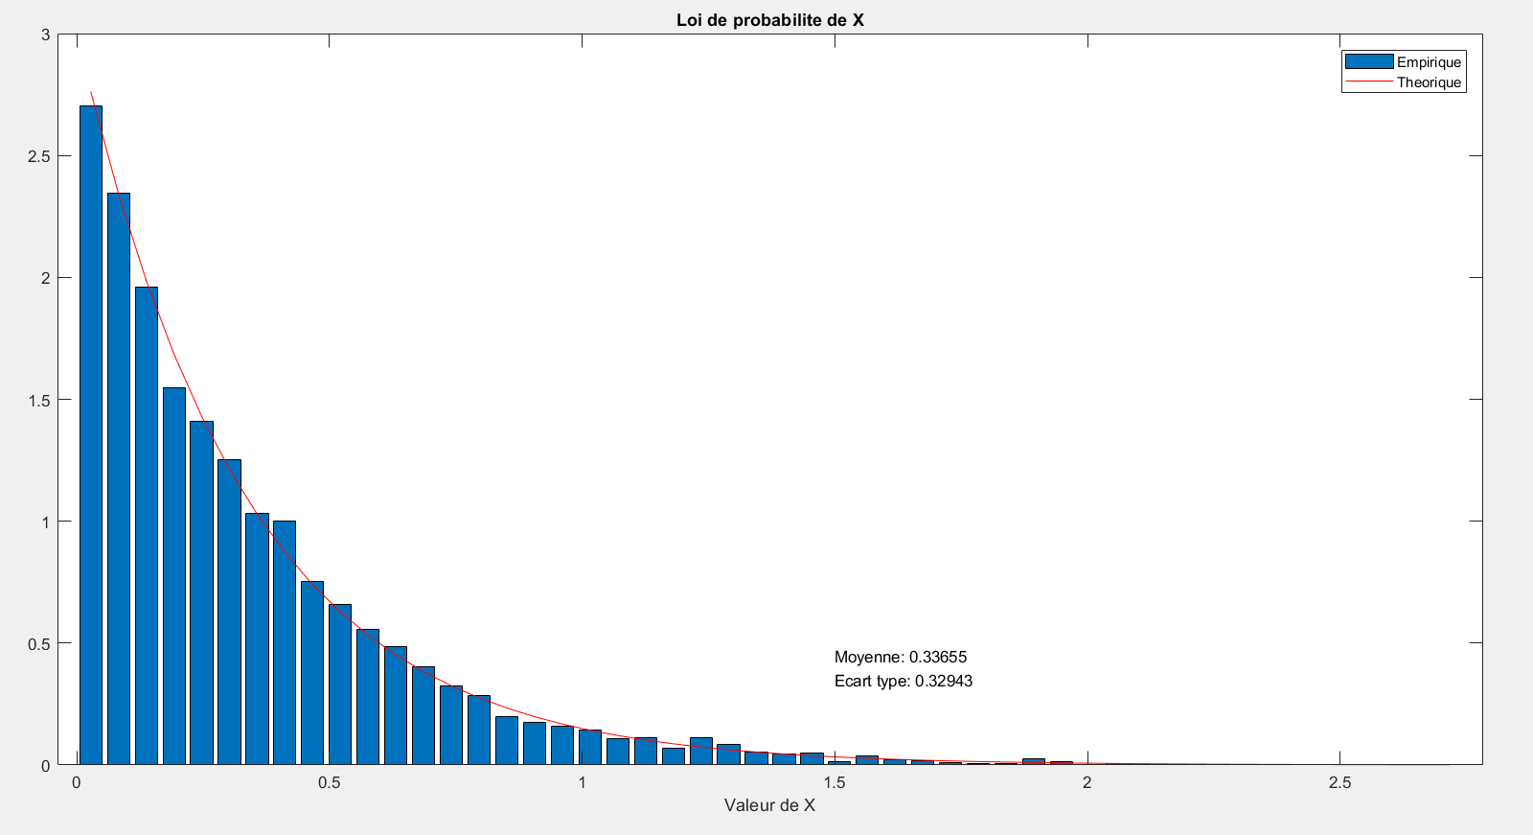

Une nouvelle fois, la méthode d’inversion est efficace : les deux courbes se superposent aisément et cette dernière est d’autant plus flagrante que N est conséquent.

En somme cet exercice a permis une application concrète de la méthode d’inversion. Cette dernière se trouve très efficace en fonction du nombre N d’expériences.

**Exercice 2**

**Introduction :** L’objectif de cet exercice est de trouver une solution de remplacement de la méthode d’inversion dans le cas d’une loi normale. La méthode employée est la méthode de Box-Muller. Dans un premier temps, on va calculer le Jacobien de la transformation $\left\{\begin{aligned}X=R*cos(θ) \\ Y= R*\sin\left(θ\right) \end{aligned}\right.$ et on va en déduire la densité conjointe du couple (R, θ). Ensuite, on va déterminer la fonction de répartition de la variable aléatoire R² afin de déduire sa loi et on va lui appliquer la méthode d’inversion que l’on a vu dans l’exercice précédent en exprimant R² et θ en fonction de lois uniforme. Tout ceci fait, on peut donner les expressions des variables aléatoires X et Y et on vérifie à l’aide d’un programme Matlab si ces deux variables aléatoires sont des lois normales centrées réduites.

1. Le définition du Jacobien étant la suivante : $\left|\begin{matrix}\frac{dX}{dR} & \frac{dX}{dθ} \\ \frac{dY}{dR} & \frac{dY}{dθ}\end{matrix}\right|$, on peut alors écrire que **J(r, θ) = $\left|\begin{matrix}cos⁡(θ) & -r*sin⁡(θ) \\ sin⁡(θ) & r*cos⁡(θ)\end{matrix}\right|$ = r.**

Pour calculer la densité conjointe du couple (R, $θ)$, on utilise la formule :

X,Y = X(x) $*$ fY(y) car les variables X et Y sont indépendantes entre elles et comme elles sont de distribution normale centrée réduite, on a :

fX(x) $= \frac{1}{\sqrt{2}*√pi}$ $e^{-\frac{x²}{2}}$* et pareil pour fY(y).

Ainsi **R,θ = .**

On constate alors que $f(r, θ)$ est le produit de deux densités, en effet :

* θ = avec $θ qui varie entre 0 et 2*pi.$ Il est évident que $θ$ suit une loi uniforme.
* R = pour r qui varie entre 0 et l’infini. En effectuant le calcul, on observe que $\int_{0}^{+∞}{fR\left(r\right)dr}$ = 1 et donc que c’est bien une densité.

1. On veut à présent la fonction de répartition de la variable R². On effectue le changement de variables $p=r²$ et on calcule :

FR²(p) $=P\left(R^{2}<p\right)=P\left(R<\sqrt{p}\right)=\int_{0}^{R}{t*e^{-\frac{t^{2}}{2}}dt=1-e^{-\frac{p}{2}}}$**,** ce qui correspond à la fonction de répartition d’une loi exponentielle de paramètre $\frac{1}{2}$ donc $R² \sim exp(\frac{1}{2})$**.**

1. On souhaite maintenant simuler la loi de R² par la méthode d’inversion. D’après l’exercice précédent, on a

FR² 1 avec U1 la variable aléatoire uniformément distribuée sur [0,1]. Ainsi U1 et donc **1.**

1. On fait la même chose avec la loi de

θ 2 avec U2 la variable aléatoire de loi uniforme sur [0,1]. Ainsi, **2 .**

1. D’après l’énoncé, on a la transformation donc **2** et
2. On veut vérifier que les variables X et Y suivent des lois normales centrées réduites. Pour ce faire, on écrit le programme suivant :

%%Exercice 2%%

clear all; close all;

N=5000;lambda=1/2;

U1=rand(1,N); %Loi uniforme

U2=rand(1,N); %Loi uniforme

Rcarre=-log(1-U1)/lambda; %Loi de R²

[h,xout]=hist(Rcarre,50);

pas=xout(2)-xout(1);

S=sum(h)*pas; %sum(h) = N S=> air sous l'integrale

figure(2)

bar(xout,h/S); %Affichage de l'histogramme

hold on;

y=lambda*exp(-lambda.*xout); %Densité d'une loi exponentielle

plot(xout,y,'r')

Moyenne_Empirique = mean(Rcarre); %Calcul de la moyenne

EcartType_Empirique=std(Rcarre); %Calcul de l'écart type

text(1.5,0.45,['Moyenne: ' num2str(Moyenne_Empirique)]); %Affichage

text(1.5,0.35,['Ecart type: ' num2str(EcartType_Empirique)]);

legend('Empirique','Theorique');

xlabel('Valeur de R^2');ylabel('Probabilite');title('Loi de probabilite de R^2');

On crée les deux lois uniformes qui correspondent à U1 et U2 avec la commande rand de Matlab et on crée la loi de R². On affiche l’histogramme de la variable correspondant à la loi de R², on vérifie qu’elle suit bien une loi exponentielle de paramètre $\frac{1}{2}$ en superposant à l’histogramme la courbe représentative à une loi exponentielle  n obtient alors la figure suivante :

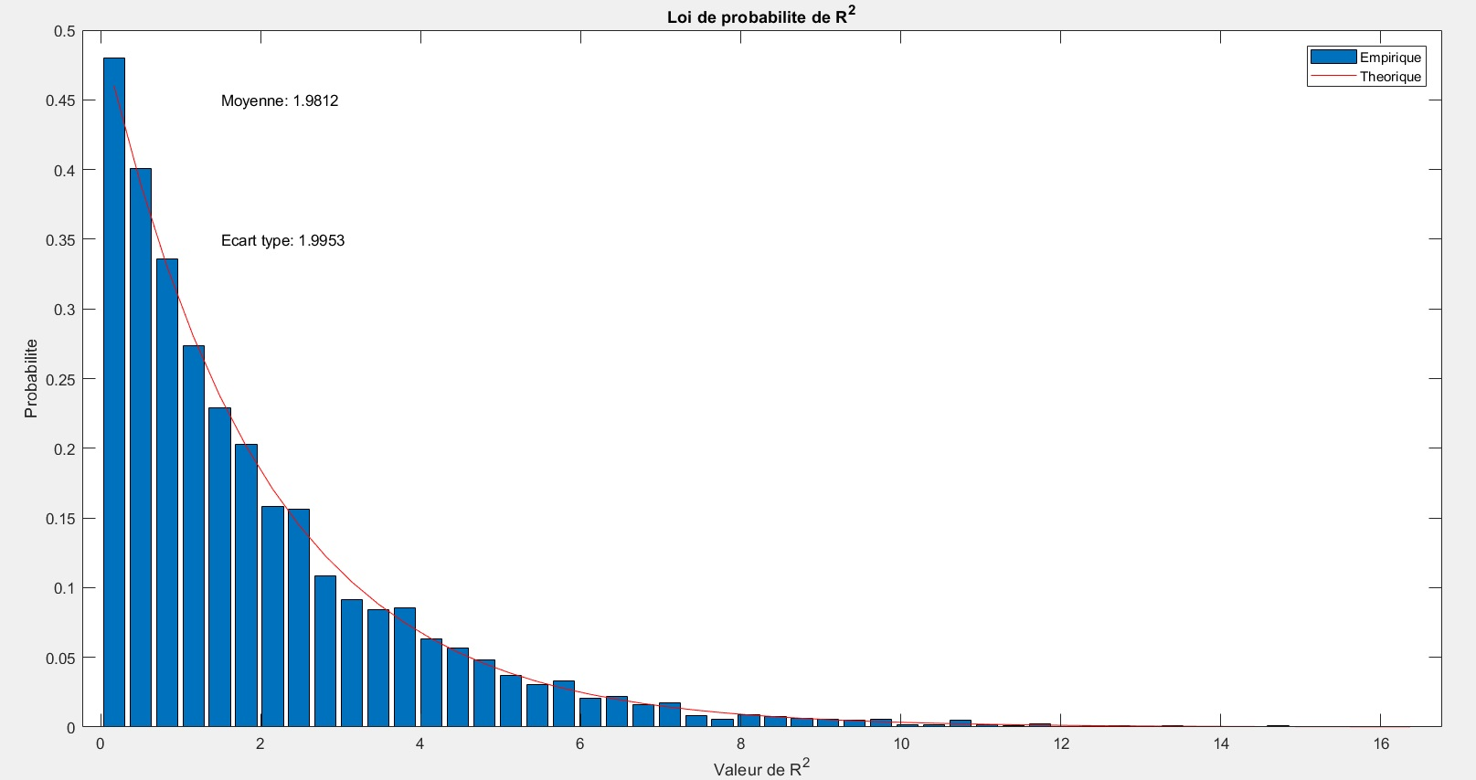

On observe que la courbe théorique et celle de la simulation se superposent entre elles donc R² suit bien une loi exponentielle. On sait également que la moyenne et l’écart-type d’une loi exponentielle vaut 1/ soit 2 et en les calculant, on trouve des valeurs proches des valeurs théoriques (affichées sur la figure).

Ensuite, on crée les variables X et Y avec les expressions de la question 5, on affiche les histogrammes qui correspondent aux lois de X et de Y et on affiche en superposition de ces histogrammes la densité théorique d’une loi normale centrée réduite afin de vérifier que X et Y suivent bien cette loi.

%Question 6

tetha=2*pi*U2;

X=sqrt(Rcarre).*cos(tetha);

Y=sqrt(Rcarre).*sin(tetha);

[H,Xout]=hist(X,50);

[H1,Yout]=hist(Y,50);

Pas=Xout(2)-Xout(1);

Pas1=Yout(2)-Yout(1);

Sx=sum(H)*Pas; %sum(h) = N S=> air sous l'integrale

Sy=sum(H1)*Pas1;

figure(3)

hold on;

bar(Xout,H/Sx,'r');

bar(Yout,H1/Sy,0.5,'b');

hold on;

plot(Xout, 1/(sqrt(2*pi)).*exp(-Xout.^2/2))

Avec le code ci-dessus, on obtient :

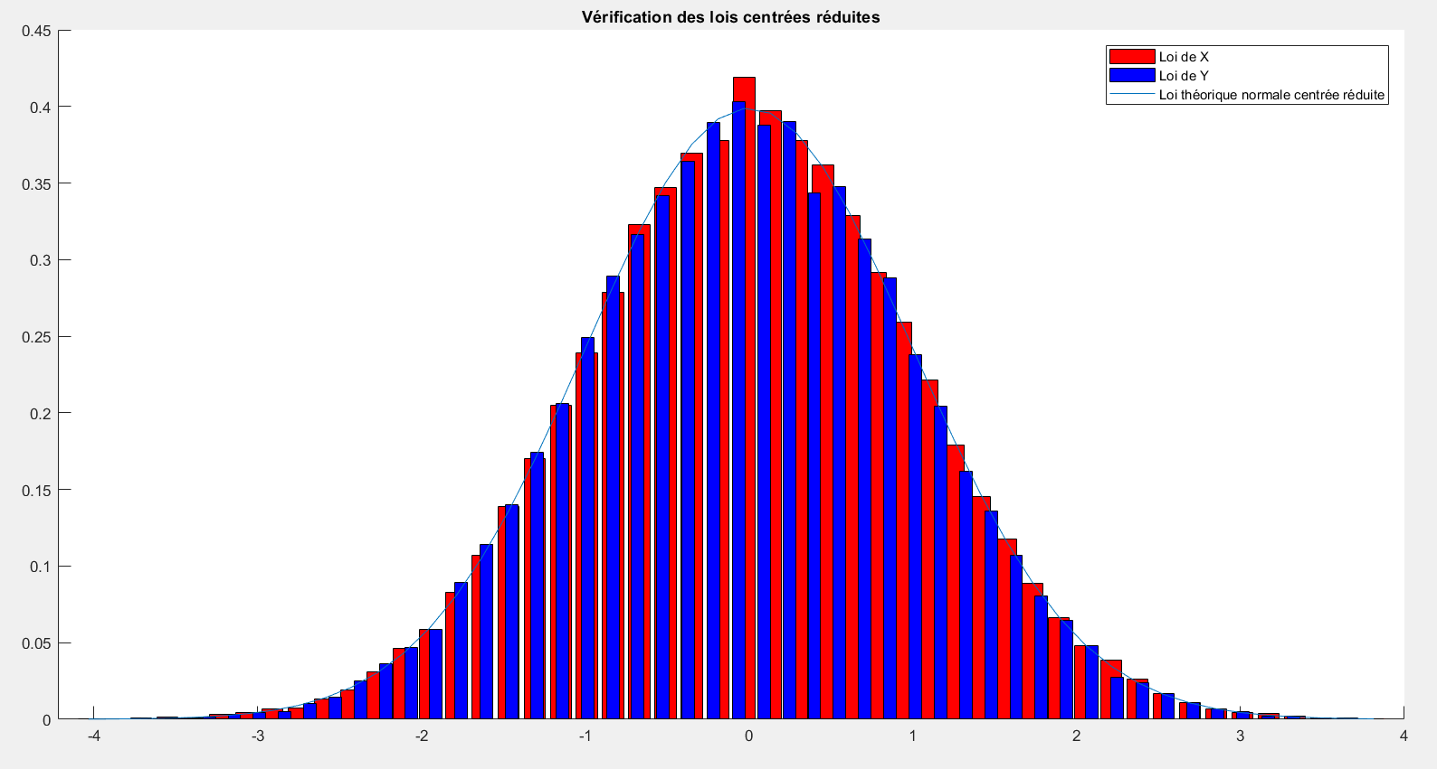

On observe alors que les courbes représentant la loi de X et la loi de Y ont la même allure que la loi théorique normale centrée réduite donc on peut dire que les variables X et Y sont deux variables aléatoires normales centrées réduites.

1. Pour simuler une variable aléatoire normale de paramètres quelconques, on prend la variable X, on la multiplie par l’écart-type et on additionne la moyenne : on fait donc l’opération inverse de centrage-réduction (qui consiste à prendre une variable aléatoire normale X de paramètres quelconques, on soustrait par la moyenne et on divise par l’écart-type pour avoir une loi normale centrée réduite). Ainsi, on écrit le même code que précédemment mais en créant deux nouvelles variables qui sera l’écart-type et la moyenne (paramètres d’une loi normale), on multiplie X et Y par l’écart-type et on y ajoute la moyenne. On affiche également la courbe représentative d’une loi normale de paramètres  et  quelconques :

tetha=2*pi*U2;

Ecart_T=3; Moy=50;

X=sqrt(Rcarre).*cos(tetha)*Ecart_T+Moy;

Y=sqrt(Rcarre).*sin(tetha)*Ecart_T+Moy ;

…

plot(Xout, 1/(Ecart_T*sqrt(2*pi)).*exp(-((Xout-Moy)/(Ecart_T)).^2/2))

Pour les paramètres que l’on a choisi dans le code ci-dessus, on remarque la courbe suivante :

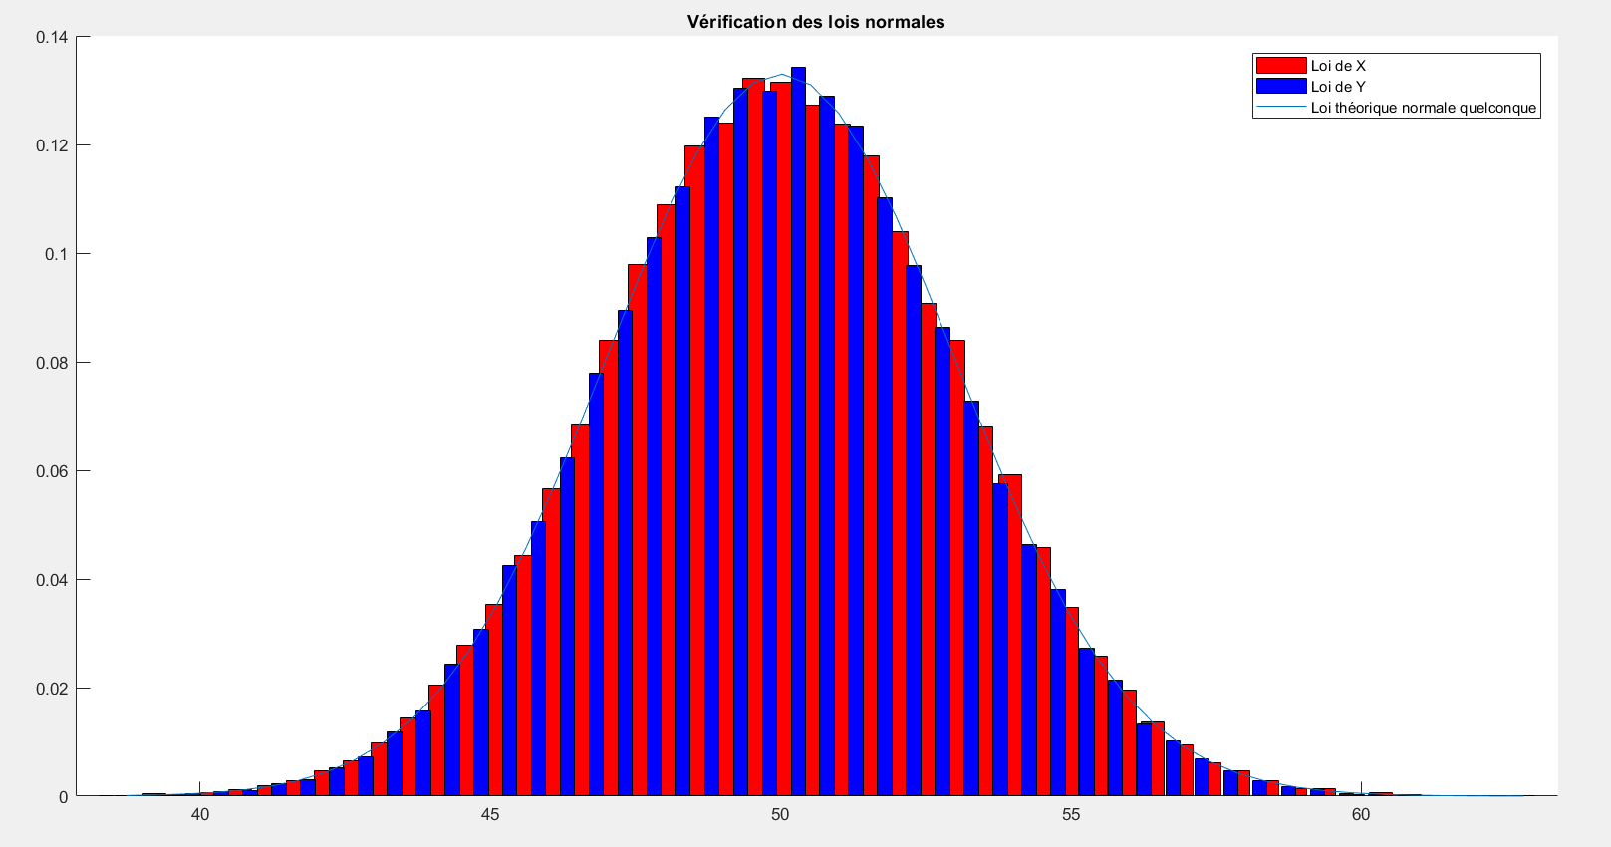

Les lois de X et de Y suivent parfaitement la courbe théorique de la loi normale de paramètres quelconques.

**Conclusion :**  Le but de cet exercice était de simuler un autre type de méthode d’inversion (Box-Muller) dans le cas de 2 variables aléatoires normales centrées réduites. Pour cela, nous devions calculer le Jacobien des coordonnées polaires classiques pour pouvoir déterminer la densité conjointe du couple (R, $θ)$. Cela permettait d’obtenir la loi de R² en calculant la fonction de répartition de cette variable et également de séparer la fonction de répartition de $θ$ et celle de R². Ensuite, on pouvait appliquer la méthode d’inversion pour les deux fonctions de répartition afin d’écrire R² et $θ$ en fonction de lois uniforme. Le fait d’avoir R et $θ$ nous permettait d’avoir les variables X et Y que l’on cherchait et on a vérifié qu’elles étaient bien des variables aléatoires normales centrées réduites. On a également étendu la méthode de Box-Muller aux lois normales de paramètres quelconques en effectuant l’opération inverse de centrage-réduction.